Описание результатов и содержательные выводы
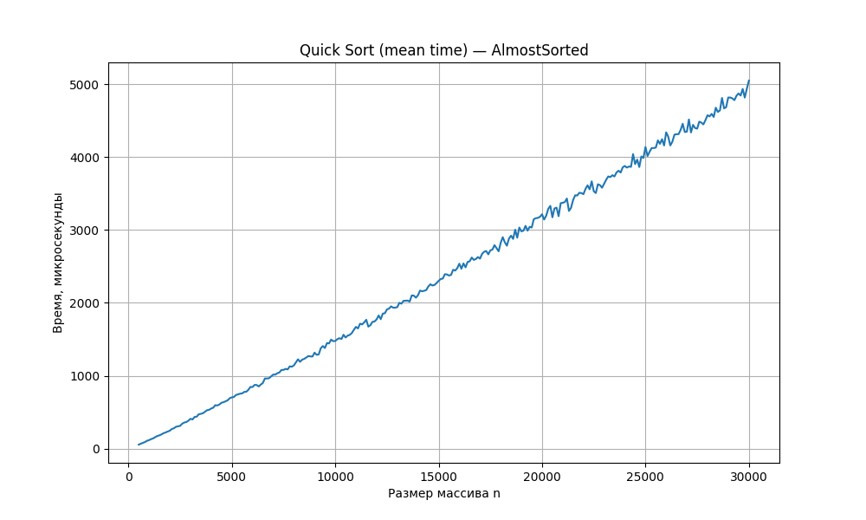
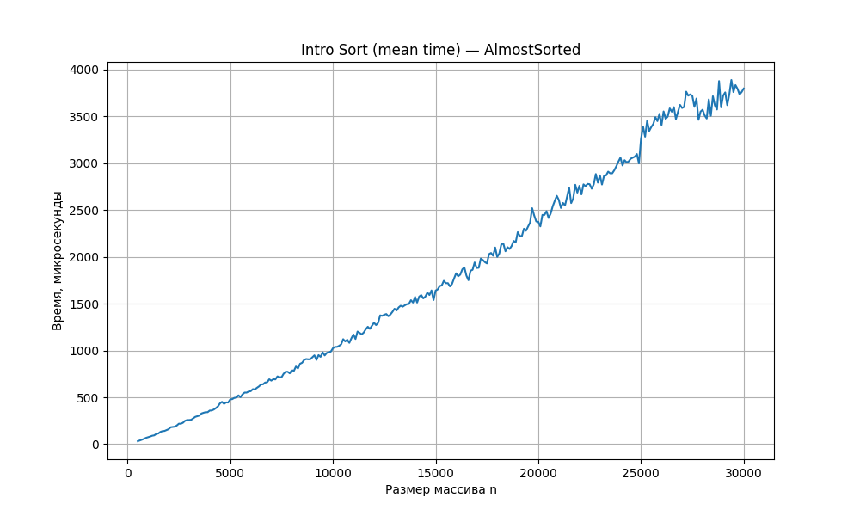
Основные результаты:
1. Для почти отсортированного алгоритма стандартный Quick показал результат в чуть более 5000 мс. IntroSort же показал сперва печальный результат (спасибо железу, на котором запускается код), но проведя тест заново алгоритм показал внушительные ~3800 мс.
2. Для обратно отсортированного массива Quick работал ~5000 мс. Intro же справился за 4000 мс, однако на графике чётко видны скачки, причина их не очень ясна, ведь массивы на всех прогонах отсортированы обратно.
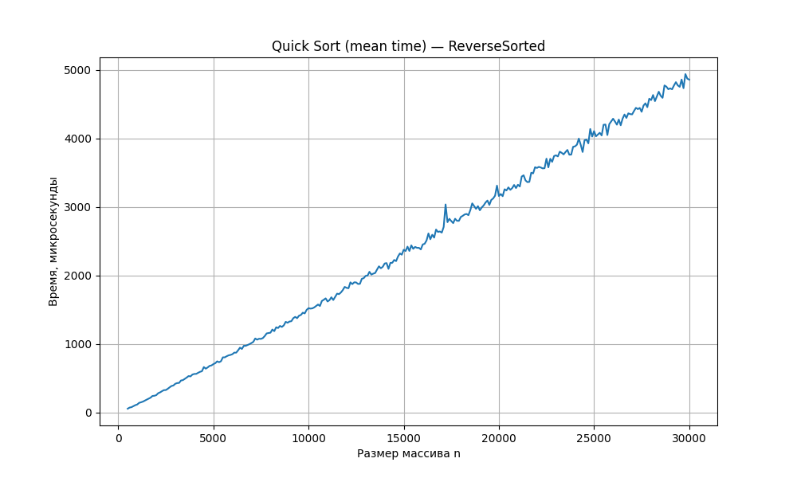
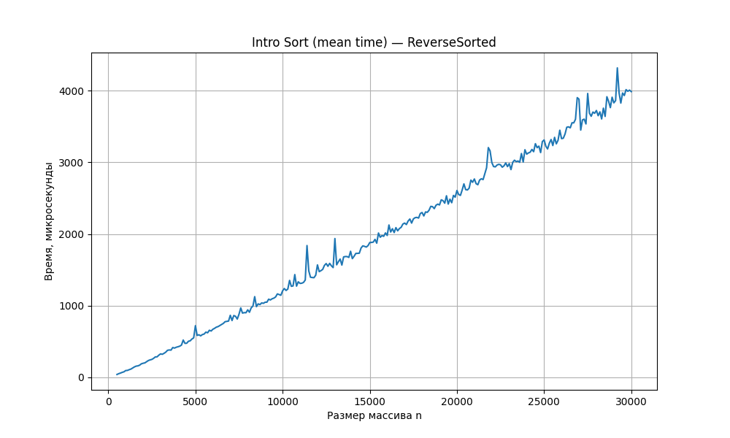

3. Для абсолютно случайного массива же стандартный алгоритм отработал за время чуть большее 6000 мс. Intro вновь выигрывает с показателем аккурат в 4000 мс.
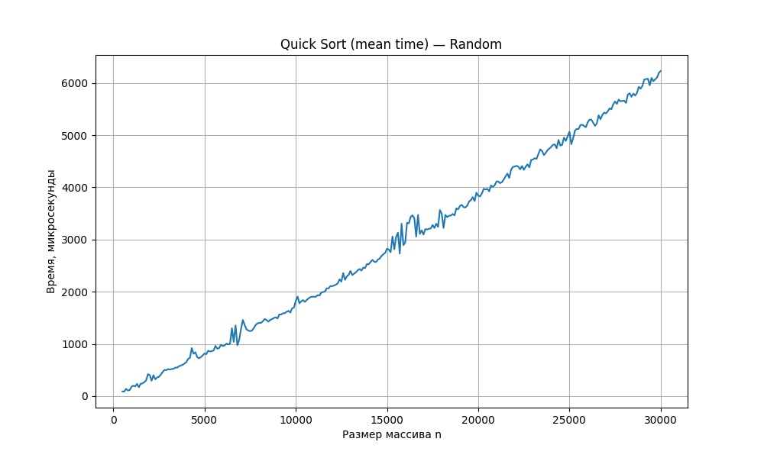
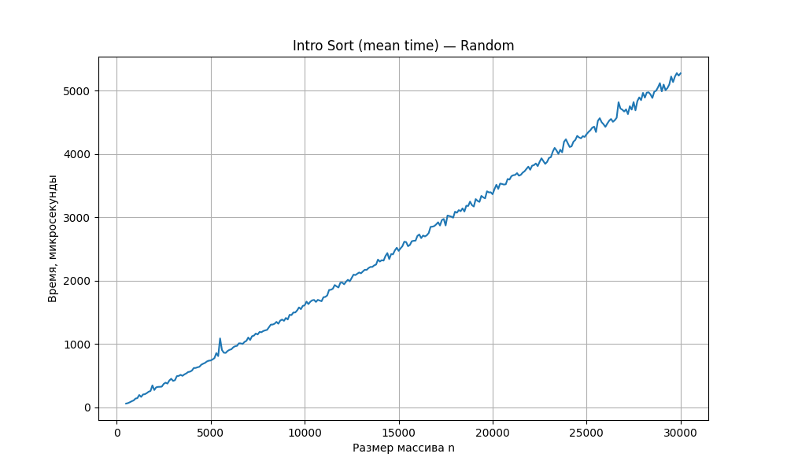

Вывод: Intro Sort ни разу не показал себя хуже Quick Sort — самого оптимального по количеству сравнений. Изначально, прочитав описание Intro Sort, я с небольшим сомнением отнёсся к тому, что «это один из лучших среди известных алгоритмов сортировки», но после тестов я никак не могу оспорить это и, признаюсь, мне очень понравилась его идея и реализация, возьму на заметку.
GitHub: https://github.com/raijin57/SET3A/tree/main/A3
ID посылки: 349134009

